Tiết 10, 11

CHƯƠNG IV. GÓC. ĐƯỜNG THẲNG SONG SONG

BÀI 1: GÓC Ở VỊ TRÍ ĐẶC BIỆT (2 TIẾT)
I. MỤC TIÊU:
1. Về k iến thức:Học xong bài này, HS đạt các yêu cầu sau:
- Nhận biết được hai tia nằm về hai phía của một đường thẳng, tia nằm trong góc.
- Nhận biết được hai góc kề nhau, hai góc bù nhau, hai góc kề bù, hai góc đối đỉnh và những tính chất (đề cập trong bài).
- Bước đầu nhận biết được một số vật thể trong thực tiễn có dạng hai góc kề nhau, hai góc kề bù hay hai góc đối đỉnh.
2. Về năng lực
Năng lực chung:
- Năng lực tự chủ và tự học trong tìm tòi khám phá
- Năng lực giao tiếp và hợp tác trong trình bày, thảo luận và làm việc nhóm
- Năng lực giải quyết vấn đề và sáng tạo trong thực hành, vận dụng.
Năng lực riêng: NL tư duy và lập luận toán học; NL giao tiếp toán học; NL giải quyết vấn đề toán học; NL mô hình hoá toán học.
- Phân biệt được hai góc kề nhau, hai góc bù nhau, hai góc kề bù hay hai góc đối đỉnh; lí giải được trường hợp nào thì hai góc kề nhau, hai góc bị kề bù, hai góc đối đỉnh, còn trường hợp nào không phải hai góc kề nhau, hai góc kề bù, hai góc đối đỉnh; ... là cơ hội để HS hình thành N. lập luận toán học.
- Chuyển đổi ngôn ngữ, từ ngôn ngữ thông thường sang đọc (nói), vi góc kề nhau, hai góc bù nhau, hai góc kề bù, hai góc đối đỉnh, ... là cơ hội để HS hình thành NL giao tiếp toán học.
-Chỉ ra một vài vật thể có trong thực tiễn có dạng hai góc kề nhau, hai góc bù, hai góc kề bù, hai góc đối đỉnh, ... là cơ hội để HS hình thành NL mô hình hoá toán
- Tính được số đo góc chưa biết, dựa vào hai góc kề nhau, hai góc kề bù,... là cơ hội để HS hình thành NL giải quyết vấn đề toán học.
3. về phẩm chất
- Có ý thức học tập, ý thức tìm tòi, khám phá và sáng tạo, có ý thức làm việc nhóm.
- Chăm chỉ tích cực xây dựng bài, có trách nhiệm, chủ động chiếm lĩnh kiến thức theo sự hướng dẫn của GV.
- Hình thành tư duy logic, lập luận chặt chẽ, và linh hoạt trong quá trình suy nghĩ.
II. THIẾT BỊ DẠY HỌC VÀ HỌC LIỆU
1. Giáo viên
- SGK, Tài liệu giảng dạy, giáo án PPT,đồ dùng dạy học.
- Một số mô hình về hai góc kề nhau, hai góc bù nhau, hai góc kề bù, hai góc đối đỉnh để HS quan sát, nhận dạng, .. .
- Một số hình ảnh hoặc clip (nếu có điều kiện về những vật thể trong thực tế có dạng hai góc kề nhau, hai góc bù nhau, hai góc kề bù, hai góc đối đỉnh (như: góc giữa kim giờ, kim phút, kim giây của đồng hồ; góc giữa các chấn song cửa sổ, ...) để minh hoạ.
2. Học sinh
SGK, SBT, vở ghi, giấy nháp, đồ dùng học tập (bút, thước...), bảng nhóm, bút viết bảng nhóm, ôn tập lại kiến thức về góc, số đo góc; đọc trước nội dung bài mới.
III. TIẾN TRÌNH DẠY HỌC
A. HOẠT ĐỘNG KHỞI ĐỘNG (MỞ ĐẦU)
a) Mục tiêu:
- HS có biểu tượng về vị trí ba tia chung gốc, tạo nên hình ảnh của hai góc có một cạnh chung
- Gợi tâm thế, tạo hứng thú học tập.
b) Nội dung: GV đặt vấn đề, HS suy nghĩ, thảo luận về vấn đề GV đặt ra.
c) Sản phẩm: HS đưa ra được câu trả lời cho câu hỏi mở đầu.
d) Tổ chức thực hiện:
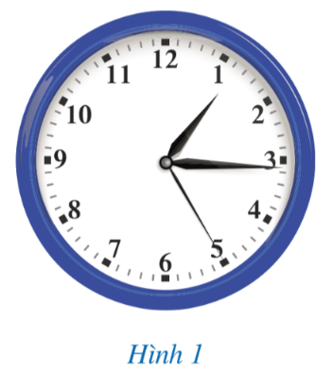
Bước 1: Chuyển giao nhiệm vụ:
- GV chiếu Slide về mặt đồng hồ cho HS quan sát và đặt câu hỏi: Quan sát hai góc: góc tạo bởi kim giờ và kim phút; góc tạo bởi kim phút và kim giây. Hai góc này có liên hệ gì đặc biệt?
$→$HS quan sát màn chiếu, trao đổi, thảo luận và trả lời câu hỏi.
Bước 2: Thực hiện nhiệm vụ: HS quan sát và chú ý lắng nghe, thảo luận nhóm đôi hoàn thành yêu cầu.
Bước 3: Báo cáo, thảo luận: GV gọi một số HS trả lời, HS khác nhận xét, bổ sung.
Bước 4: Kết luận, nhận định: GV đánh giá kết quả của HS, trên cơ sở đó dẫn dắt HS vào bài học mới:
$⇒$Bài 1: Góc ở vị trí đặc biệt
B.HÌNH THÀNH KIẾN THỨC MỚI
Hoạt động 1: Hai góc kề nhau
a) Mục tiêu:
- Nhận biết được hai góc kề nhau
- HS biết và ghi nhớ được một số tính chất liên quan đến hai góc kề nhau.
- Vận dụng kiến thức về hai góc kề nhau để giải một số bài tập liên quan.
b) Nội dung:
HS thực hiện tìm hiểu hai góc kề nhau thông qua các hoạt động giáo viên yêu cầu.
c) Sản phẩm: HS lấy được ví dụ về hai góc kề bù; hai góc không kề bù và làm được các bài tập liên quan.
d) Tổ chức thực hiện:
HĐ CỦA GV VÀ HS | NỘI DUNG
Bước 1: Chuyển giao nhiệm vụ:  - GV tổ chức cho HS thảo luận nhóm đôi, trả lời các yêu cầu trong HĐ1  HS vẽ hình vào vở và đưa ra nhận xét, đại diện HS lên bảng vẽ hình.  - GV yêu cầu HS quan sát hình vừa vẽ và đọc nhận xét trong SGK – tr90 để ghi nhớ kiến thức về hai tia nằm về hai phía của một đường thẳng  - GV giải thích để HS nhận biết được hai tia nằm về hai phía của một đường thẳng theo trường hợp hình vẽ cụ thể.  - GV chiếu một số hình vẽ, yêu cầu HS chỉ ra trường hợp nào thì có hai tia nằm về hai phía của một đường thẳng và chỉ rõ đó là hai tia nào nằm về hai phía của đường thẳng nào?  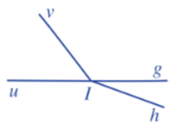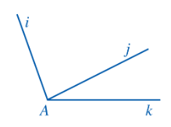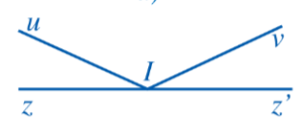  - GV yêu cầu HS tìm thêm ví dụ về hai đường thẳng không nằm về hai phái của một đường thẳng.  - GV hướng dẫn cho HS trao đổi cặp đôi hoàn thành các yêu cầu củaHĐ2.  - Sau khi thực hiện xong HĐ2, GV yêu cầu HS đọc nhận xét ở ngay sau HĐ2và xem Hình 3 để ghi nhớ kiến thức mới về hai góc kề nhau  - GV giải thích để HS nhận biết được hai góc kề nhau theo trường hợp hình vẽ cụ thể.  - GV yêu cầu HS lấy ví dụ thêm về trường hợp hai góc kề nhau và trường hợp hai góc không kề nhau.  - GV nhấn mạnh với HS: Hai góc xOy và zOy (như hình 3 hay hình 4) là hai góc kề nhau khi tia Oy là cạnh chung còn hai tia Ox và Oz nằm về hai phía của đường thẳng yy’ (chứa tia Oy và tia đối của tia Oy)  - GV yêu cầu HS đọc phần Chú ý và xem Hình 3 để ghi nhớ tính chất : Nếu tia Oy nằm trong góc $\hat{xOz}$ thì $\hat{xOy}$, $\hat{yOz}$ là hai góc kề nhau và $\hat{xOz}=\hat{xOy}+ \hat{yOz}$  - GV yêu cầu HS đọc, hoàn thành các yêu cầu trong Ví dụ 1 để thực hành luyện tập về hai góc kề nhau.  - GV lưu ý, nhấn mạnh cho HS nội dung phần Chú ý (SGK – tr 91):  - GV hướng dẫn HS thảo luận nhóm đôi, luyện tập thêm về hai góc kề bù thông qua việc hoàn thành Ví dụ 2.  - GV yêu cầu HS vận dụng các kiến thức về hai góc kề nhau để trả lời câu hỏi trong phần Luyện tập 2.  Bước 2: Thực hiện nhiệm vụ:  - GV: hướng dẫn, giảng, dẫn dắt, quan sát và trợ giúp HS.  - HS theo dõi SGK, chú ý nghe, hiểu, thảo luận, trao đổi và hoàn thành các yêu cầu.  Bước 3: Báo cáo, thảo luận:  - Hoạt động nhóm đôi: Đại diện HS giơ tay trình bày câu trả lời.  - Lớp chú ý nhận xét, bổ sung.  Bước 4: Kết luận, nhận định: GV tổng quát, nhận xét quá trình hoạt động của các HS, cho HS nhắc lại tính chất về hai góc kề nhau. | I. Hai góc kề nhau  HĐ1:  a)  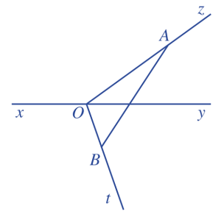  b) Đoạn thẳng AB cắt đường thẳng xy  Nhận xét: Hai tia Oz, Ot ở Hình 2 có tính chất sau: Đoạn thẳng AB nối điểm A bất kì trên tia Oz (A khác 0) với điểm B bất kì trên tia Ot (B khác 0) thì cắt đường thẳng xy. Hai tia Oz và Ot như vậy gọi là nằm về hai phía của đường thẳng xy.  HĐ2:  a) Đỉnh của góc xOy và zOy cùng là đỉnh O; cạnh chung là cạnh Oy  b) Vẽ hình  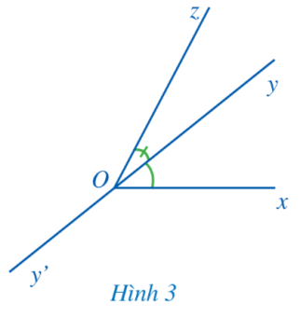  c) Hai tia Ox và Oz nằm về hai phía của đường thẳng yy’  Nhận xét:Hai góc xOy và zOy Ở Hình 3 có tính chất sau: Hai góc đó có đỉnh chung, có một cạnh chung và hai cạnh còn lại nằm về hai phía của đường thẳng chứa cạnh chung đó. Hai góc xOy và zOy như vậy gọi là hai góc kề nhau. Tương tự, hai góc xOy và zOy ở Hình 4 cũng là hai góc kề nhau.  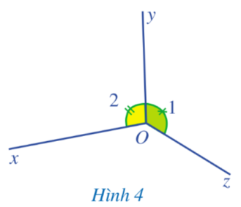  Ví dụ 1. (SGK – tr91)  Chú ý:  • Cho góc xOz (khác góc bẹt) và tia Oy nằm trong góc đó, tức là mỗi điểm M (M khác 0) của tia Oy đều làđiểm trong của góc xOz. Khi đó hai góc xOy vàyOz là hai góc kề nhau và $\hat{xOz}=\hat{xOy}+ \hat{yOz}$  • Nếu góc xOy là góc bẹt thì với mỗi tia Oy (khác hai tia Ox, Oz), ta cũng có: $\hat{xOz}=\hat{xOy}+ \hat{yOz}$  Ví dụ 2 (SGK – tr91,92)  - Luyện tập 2.  Hai góc mOn và pOn có là hai góc kề nhau vì có đỉnh O chung, cạnh On chung, 2 cạnh còn lại là Om và Op nằm về hai phía so với đường thẳng chứa On.  Vì On nằm trong góc mOp nên  $$\hat{mOn}+\hat{nOp}=\hat{mOp}$$  $$⟹30°+60°=\hat{mOp}$$  $$⟹\hat{mOp}=90°$$  Vậy$\hat{mOp}=90°$

Hoạt động 2: Hai góc bù nhau. Hai góc kề bù.
a) Mục tiêu:
- HS ghi nhớ định nghĩa hai góc bù nhau và hai góc kề bù.
- HS lấy được ví dụ về hai góc không phải là hai góc bù nhau, hai góc không phải là hai góc kề bù.
- Vận dụng các kiến thức về hai góc bù nhau, hai góc kề bù để giải các bài tập cụ thể
b) Nội dung: HS quan sát SGK, tìm hiểu các kiến thức về hai góc bù nhau và hai góc kề bù thông qua việc thực hiện lần lượt các yêu cầu của GV.
c) Sản phẩm: HS nhận biết được thế nào là hai góc bù nhau và hai góc kề bù; vận dụng các kiến thức được học để hoàn thành Luyện tập 3 và các bài tập liên quan.
d) Tổ chức thực hiện:
HOẠT ĐỘNG CỦA GV VÀ HS | NỘI DUNG
Bước 1: Chuyển giao nhiệm vụ:  - GV hướng dẫn HS hoàn thành HĐ3để tìm hiểu về hai góc bù nhau.  - GV giới thiệu cho HS về định nghĩa hai góc bù nhau, yêu cầu HS nhắc lại định nghĩa để ghi nhớ kiến thức mới về hai góc bù nhau.  - GV hướng dẫn HS trao đổi cặp đôi vẽ hình và thực hiện các yêu cầu trong HĐ4.  - GV yêu cầu HS đọc định nghĩa ở ngày sau HDD4 và quan sát hình vừa vẽ dể ghi nhớ kiến thức mới về hai góc kề bù.  GV giải thích dựa trên trường hợp hình vẽ cụ thể để HS hiểu được về hai góc kề bù  - GV nhấn mạnh với HS: Hai góc xOt và yOt là hai góc kề bù khi có tia Ot là cạnh chung còn Ox, Oy là hai tia đối nhau.  - GV hướng dẫn HS đọc nội dung kiến thức ở khung Lưu ý SGK – tr92 và xem Hình 10 để ghi nhớ tính chất về hai góc kề bù.  - GV yêu cầu HS đọc và hoàn thành Ví dụ 3 để thực hành luyện tập về hai góc kề bù (HS lưu ý chỉ rõ điểm nào là đỉnh chung, tia nào là cạnh chung, còn hai tia nào là hai tia đối nhau?)  - GV chiếu một số hình vẽ, trong đó có trường hợp hình vẽ hai góc có tổng bằng 180⁰, yêu cầu HS quan sát và chỉ ra trường hợp nào thì có hai góc kề bù, giải thích tại sao.  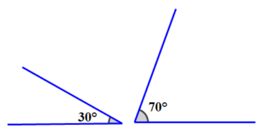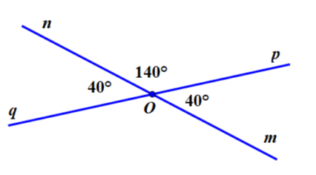  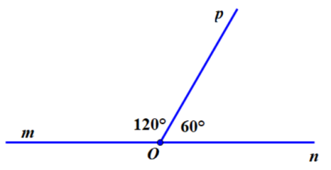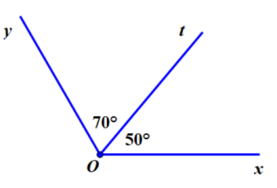  GV chý ý với HS: Hai góc có tổng bằng 180⁰ chưa chắc đã là hai góc kề bù.  - GV yêu cầu HS lấy thêm ví dụ về hai góc không phải là hai góc kề bù.  - GV tổ chức cho HS hoạt động nhóm đôi hoàn thành Luyện tập 3để HS luyện tập thêm về hai góc kề bù.  Bước 2: Thực hiện nhiệm vụ:  - HS theo dõi SGK, chú ý nghe, tiếp nhận kiến thức, hoàn thành các yêu cầu, hoạt động cặp đôi, kiểm tra chéo đáp án.  - GV: giảng, phân tích, dẫn dắt. gợi ý,, quan sát và trợ giúp HS.  Bước 3: Báo cáo, thảo luận:  - HS giơ tay phát biểu, trình bày miệng, trình bày bảng.  - Lớp chú ý nhận xét, bổ sung.  - HĐ nhóm: các thành viên trao đổi, hoàn thành yêu cầu, đại diện trình bày, phát biểu.  Bước 4: Kết luận, nhận định: GV đánh giá quá trình hoạt động, tiếp thu kiến thức của HS và cho một vài HS mô tả lại đặc điểm của hình lập phương. | II. Hai góc bù nhau. Hai góc kề bù  HĐ3: SGK trang 92  Hai góc có tổng số đo là:  $$110°+70°=180°$$  Định nghĩa: Hai góc bù nhau là hai góc có tổng số đo bằng 180⁰  HĐ4:  a) Hai góc xOt và yOt là hai góc kề nhau vì có đỉnh O chung, cạnh Ot chung, 2 cạnh còn lại là Ox và Oy nằm về hai phía so với đường thẳng chứa tia Ot  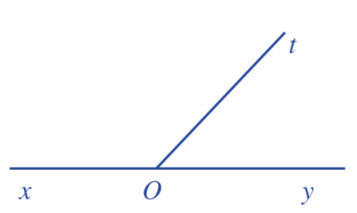  b) Vì tia Ot nằm trong góc xOynên: $\hat{xOt}+\hat{yOt}= \hat{xOy}$  Mà $\hat{xOy}=180°$(góc bẹt)  $$⟹\hat{xOt}+\hat{yOt}=180°$$  Định nghĩa:Hai góc vừa kề nhau, vừa bù nhau gọi là hai góc kề bù.  - Ví dụ 3. (SGK – tr92)  - Luyện tập 3  Ta có: $\hat{xOt}+\hat{tOy}= 180°$  $$⟹\hat{xOt}+120°=180°$$  $$⟹\hat{xOt}=60°$$

Hoạt động 3: Hai góc đối đỉnh
a) Mục tiêu:
- HS ghi nhớ kiến thức về định nghĩa và nhận biết được hai góc đối đỉnh
- HS ghi nhớ tính chất về hai góc đối đỉnh và vận dụng tính chất để giải các bài tập liên quan.
b) Nội dung:
HS lần lượt khám phá các kiến thức về hai góc đối đỉnh thông qua việc thực hiện các yêu cầu của GV.
c) Sản phẩm: HS ghi nhớ khái niệm và tính chất của hai góc đối đỉnh, vận dụng các kiến thức về hai góc đối đỉnh để làm bài tập.
d) Tổ chức thực hiện:
HĐ CỦA GV VÀ HS | NỘI DUNG
Bước 1: Chuyển giao nhiệm vụ:  - GV hướng dẫn học sinh vẽ hình (theo các yêu cầu) để có Hình 13 ở HĐ5  - GV yêu cầu HS quan sát hình vừa vẽ, thảo luận nhóm đôi trả lời các yêu cầu trong HĐ5  - GV chữa bài làm của HS và đưa ra định nghĩa về hai góc đối đỉnh, yêu cầu HS chỉ ra các góc đối đỉnh trong Hình 13.  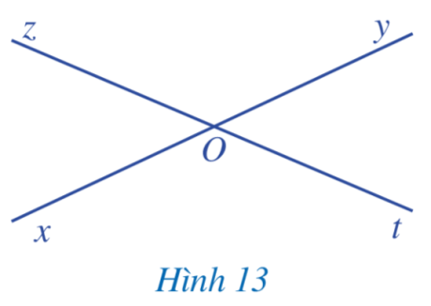  - GV nhấn mạnh: Ở Hình 13, hai góc xOz và yOt là hai góc đối đỉnh khi Ox và Oy là hai tia đối nhau, đồng thời Oz và Ot cũng là hai tia đối nhau.  - GV yêu cầu HS lấy ví dụ về 2 góc không đối đỉnh để hiểu rõ hơn về hai góc đối đỉnh.  - GV tổ chức cho HS thực hành luyện về hai góc đối đỉnh thông qua Ví dụ 4.  - Khi HS đã hiểu rõ về định nghĩa và nhận biết được hai góc đối đỉnh, GV chiếu Hình 15 cho HS quan sát, hướng dẫn HS thảo luận thực hiện các yêu cầu của HĐ6  - HS đọc và tự hoàn thành Ví dụ 5vào vở.  - GV cho HS luyện tập thêm về hai góc đối đỉnh thông qua việc hoàn thành bài Luyện tập 4.  Bước 2: Thực hiện nhiệm vụ:  - HS hoạt động nhóm đôi: theo dõi SGK, chú ý nghe, hiểu, thảo luận, trao đổi và hoàn thành các yêu cầu.  - HĐ cá nhân: HS hoàn thành theo yêu cầu và dẫn dắt của GV.  - GV: giảng, dẫn dắt gợi ý, quan sát và trợ giúp HS.  Bước 3: Báo cáo, thảo luận:  - HS trả lời trình bày miệng/ trình bày bảng  - Lớp nhận xét, bổ sung.  Bước 4: Kết luận, nhận định: GV tổng quát, nhận xét quá trình hoạt động của các HS, cho HS nhắc lại về định nghĩa và tính chất của hai góc đối đỉnh | III. Hai góc đối đỉnh  HĐ5.  a) Cạnh Ox của góc xOz là tia đối của cạnh Oy của góc yOt.  b) Cạnh Oz của góc xOz là tia đối của cạnh Ot của góc yOt.  Kết luận:  Hai góc đối đỉnh là hai góc mà mỗi cạnh của góc này là tia đối của một cạnh của góc kia.  - Ví dụ 4.(SGK – tr93)  HĐ6.  a) Vì 2 góc có chung gốc O, chung cạnh Oy, 2 cạnh còn lại là Ox và Oz nằm về hai phía đối với đường thẳng chứa tia Oy nên hai góc xOy và yOz là hai góc kề nhau. Hơn nữa, hai góc xOy và yOz có tổng bằng góc xOz =180 độ nên hai góc xOy và yOz là hai góc bù nhau.  Vậy hai góc xOy và yOz là hai góc kề bù  b) Vì 2 góc có chung gốc O, chung cạnh Oz, 2 cạnh còn lại là Oy và Ot nằm về hai phía đối với đường thẳng chứa tia Oz nên hai góc yOz và zOt là hai góc kề nhau. Hơn nữa, hai góc yOz và zOt có tổng bằng góc xOz =180 độ nên hai góc yOz và zOt là hai góc bù nhau.  Vậy hai góc yOz và zOt là hai góc kề bù  c.Do $\hat{xOy}+\hat{yOz}=\hat{xOz}= 180°$  $$\hat{yOz}+\hat{zOt}=\hat{yOt}= 180°$$  Vậy $\hat{xOy}+\hat{yOz}=\hat{yOz}+\hat{zOt}$  $$⇒\hat{xOy}=\hat{zOt}$$  Luyện tập 4:  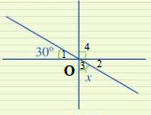  Ta có: $\hat{O_{1}}=\hat{O_{2}}$ (2 góc đối đỉnh)  Mà $\hat{O_{1}}=30°⇒\hat{O_{2}}=30°$  Ta có: $\hat{O_{2}}+\hat{O_{3}}+\hat{O_{4}}=180°$ (kề bù)  $$⇒x+30°+90°=180°$$  $$⇒x=180°-30°-90°=60°$$  Vậy $x=60°$
C. HOẠT ĐỘNG LUYỆN TẬP
a) Mục tiêu: Học sinh củng cố lại kiến thức về hai góc kề nhau, hai góc bù nhau, hao góc kề bù, hai góc đối đỉnh
b) Nội dung: HS dựa vào kiến thức đã học vận dụng làm các bài tập liên quan đến các loại góc ở vị trí đặc biệt.
c) Sản phẩm: HS hoàn thành được các bài tập được giao và các bài tập liên quan.
d) Tổ chức thực hiện:
Bước 1: Chuyển giao nhiệm vụ:
- GV yêu cầu HS hoàn thiện Bài 1, 2, 3 (SGK –tr94).
Bước 2: Thực hiện nhiệm vụ: HS quan sát và chú ý lắng nghe, thảo luận nhóm hoàn thành các bài tập.
Bước 3: Báo cáo, thảo luận: Mỗi BT mời đại diện 2-3 HS trình bày miệng. Các HS khác chú ý nhận xét bài các bạn và hoàn thành vở.
Kết quả:
Bài 1:
a) Hai góc kề nhau:
Trong hình 18a là: góc iAj và góc jAk
Trong hình 18b là: góc eBf và góc fBg; góc eBf và góc fBh; góc eBg và góc gBh; góc fBg và góc gBh
b) 2 góc kề bù trong Hình 19 là: góc xOy và góc yOu; góc xOz và góc zOu; góc xOt và góc tOu
c) 2 góc đối đỉnh:
Trong Hình 20a: Không có vì 2 góc này không có chung đỉnh
Trong Hình 20b: Không có vì không có 2 góc nào mà mỗi cạnh của góc này là tia đối của một cạnh của góc kia.
Trong Hình 20c: góc xOy và góc x’Oy’
Trong Hình 20d: Không có vì không có 2 góc nào mà mỗi cạnh của góc này là tia đối của một cạnh của góc kia.
Bài 2:
a) 2 góc kề nhau là: góc ABE và EBD; góc AFG và GFE; góc AEB và BED; góc BCG và GCD; góc FGB và BGC; góc BGC và CGE; góc CGE và EGF; góc EGF và FGB.
b) 2 góc kề bù là: góc AFG và GFE; góc BCG và GCD; góc FGB và BGC; góc BGC và CGE; góc CGE và EGF; góc EGF và FGB.
c) 2 góc đối đỉnh là: góc FGB và CGE; góc BGC và EGF
Bài 3:
a) Vì tia On nằm trong góc mOp nên $\hat{mOn}+\hat{nOp}=\hat{mOp}$
$$\begin{matrix} & ⇒{30}^{∘}+{45}^{∘}=\hat{mOp} \\ & ⇒{75}^{∘}=\hat{mOp}\end{matrix}$$
Vậy số đo góc mop là 75 độ
b) Ta có: $\hat{qPr}+\hat{rPs}={180}^{∘}$ (2 góc kề bù)
$$\begin{matrix} & ⇒\hat{qPr}+{55}^{∘}={180}^{∘} \\ & ⇒\hat{qPr}={180}^{∘}-{55}^{∘}={125}^{∘}\end{matrix}$$
Vậy số đo góc qPr là 125 độ
$$\begin{matrix} & \text{ c) Ta có: }\hat{tQz}=\hat{t^{'}Qz^{'}}\text{ ( }2\text{ góc đối đỉnh), mà } \\ & \hat{t^{'}Qz^{'}}={41}^{∘}⇒\hat{tQz}={41}^{∘} \\ & \hat{tQz^{'}}+\hat{z^{'}Qt^{'}}={180}^{∘}\text{ ( }2\text{ góc kề bù) nên } \\ & \hat{tQz^{'}}+{41}^{∘}={180}^{∘}⇒\hat{tQz^{'}}={180}^{∘}-{41}^{∘}={139}^{∘} \\ & \text{ Vậy }x={41}^{∘};y={139}^{∘}\end{matrix}$$
Bước 4: Kết luận, nhận định:
- GV chữa bài, chốt đáp án, tuyên dương các bạn ra kết quả chính xác.
D. HOẠT ĐỘNG VẬN DỤNG
a) Mục tiêu:
- HS thấy sự gần gũi toán học trong cuộc sống. HS biết thêm về ứng dụng các loại góc đặc biệt trong thực tế.
- HS vận dụng các công thức giải các bài tập tính toán.
b) Nội dung: HS vận dụng kiến thức thực hiện hoàn thành nhiệm vụ GV yêu cầu.
c) Sản phẩm: HS hoàn thành được BT4trong SGK.
d) Tổ chức thực hiện:
Bước 1: Chuyển giao nhiệm vụ:
- GV yêu cầu HS hoàn thành Bài 4 (SGK –tr95).
Bước 2: Thực hiện nhiệm vụ: HS thực hiện hoàn bài tập theo yêu cầu của GV để củng cố tính chất về các góc nằm ở vị trí đặc biệt.
Bước 3: Báo cáo, thảo luận: GV trình chiếu các bài tập của một số HS trên máy chiếu và chữa bài.
Kết quả:
Bài4:
Có 4 góc kề nhau được tạo thành, xếp thành góc bẹt, mỗi góc tạo bởi 2 thanh chắn vòm cửa
Nên mỗi góc có số đo: $180°:4=45°$
Bước 4: Kết luận, nhận định:
- GV nhận xét, đánh giá, chuẩn kiến thức và lưu ý thái độ tích cực trong quá trình HS hoàn thành bài.
* HƯỚNG DẪN VỀ NHÀ
- HS ôn lại tính chất về các loại góc ở vị trí đặc biệt.
- Hoàn thành các bài tập trong SBT.
- Chuẩn bị bài mới “Bài 2. Tia phân giác của một góc”

